- AZIENDA FORNITRICE ¹⁾
Nome:  Indirizzo: |  | N. d’esercizio UFAM:  (www.veva-online.admin.ch)  Contatto:  N. di tel.:
- DESCRIZIONE DEI RIFIUTI ¹⁾
Designazione del prodotto:  N° ONU :  codice a barre: |  | Peso totale prodotto netto [kg]:  Tipo di contenitore: ☐ 12 L ☐ 27 L ☐ 61 L ☐ ………. L  Numero di contenitori (bottiglie):  Data di spedizione:  Firma dell’azienda  fornitrice::
- AZIENDA DI SMALTIMENTO ²⁾ (Viene validata solo la pesatura eseguita da Multigas SA)
MULTIGAS SA  Route de l'Industrie 102  1564 Domdidier  Identifikationsnummer BAFU:  205300031  Contatto:  N. di tel. : +41 26 676 94 94  N° CO : | Etichetta analisi  Etichetta ponderata
Risultato del test | ☐ Riciclaggio ☐ Distruzione metodi di smaltimento⁴⁾ :
- TRASPORTATORE
(Nome, Indirizzo) |  |  | Tipo di trasporto³⁾::  Data :  N. di immatricolazione:  Firma del trasportatore
- I punti 1 e 2 devono essere compilati dall’azienda fornitrice.
- Il punto 3 sarà compilato dall’azienda di smaltimento.
- 1 Strada 2 Rotaia 3 Via fluviale 4 Trasporto combinato
- Come da pagina allegata
CAMBIAMENTO DI MEZZO DI TRASPORTO E TRASPORTO VIA CENTRO LOGISTICO
(OTRif Allegato 1 numero 1.2 lettera b)
2. Trasportatore  (Nome, indirizzo):  Tipo di trasporto:⁴⁾  Data del conferimento:  N. di targa del  veicolo stradale:  Firma: |  |  |  | Centro logistico (Nome, indirizzo):  Data del conferimento:  Data del trasferimento
3. Trasportatore  (Nome, indirizzo):  Tipo di trasporto:⁴⁾  Data del conferimento:  N. di targa del  veicolo stradale:  Firma:Date de livraison :  Date de réacheminement : |  |  |  | Centro logistico (Nome, indirizzo):  Data del conferimento:  Data del trasferimento

Elenco dei metodi di smaltimento
Parte A: Metodi di smaltimento che non sono considerati come reciclaggio (metodi di eliminazione)
D1 Deposito sul o nel suolo (ad es. discarica ecc.)
D2 Trattamento in ambiente terrestre (ad es. biodegradazione di rifiuti liquidi o fanghi nei suoli ecc.)
D5 Messa in discarica specialmente allestita (ad es. deposito in comparti stagni separati, ricoperti o isolati gli uni dagli altri e dall’ambiente circostante ecc.)
D8 Trattamento biologico non specificato altrove nella presente lista, che dia origine a composti finali o miscugli che vengono smaltiti con un dei metodi elencati in questa parte A
D9 Trattamento fisico-chimico non specificato altrove nella presente lista, che dia origine a composti finali o miscugli che vengono smaltiti con un dei metodi elencati in questa parte A (ad es. evaporazione, essiccazione, calcinazione ecc.)
D101) Incenerimento a terra
D101 Incenerimento in un impianto di incenerimento dei rifiuti urbani (IIRU)
D102 Incenerimento in un impianto di incenerimento di rifiuti speciali
D103 Incenerimento in un impianto di riscaldamento industriale
D104 Incenerimento in un cementificio
D12 Deposito permanente (ad es. stoccaggio di contenitori in miniera ecc.)
D132) Raggruppamento preliminare prima di impiegare uno dei metodi elencati in questa parte A
D14²⁾ Ricondizionamento preliminare prima di impiegare uno dei metodi elencati in questa parte A
D15²⁾ Deposito preliminare prima di impiegare uno dei metodi elencati in questa parte A
D151 Deposito intermedio e trasferimento dei rifiuti per sottoporli a uno dei metodi elencati in questa Parte A (i contenitori non vengono vuotati)
D152 Raggruppamento, deposito intermedio e trasferimento dei rifiuti per sottoporli a uno dei metodi elencati in questa Parte A (nessun trattamento, i contenitori vengono svuotati)
D153 Selezione, raggruppamento, trattamento, deposito intermedio e trasferimento dei rifiuti per sottoporli a uno dei metodi elencati in questa Parte A (i rifiuti subiscono cambiamenti, ad es. vengono prelevate frazioni o modificate le propietá dei rifiuti)
D1603) Trattamento con un impianto mobile (metodo di eliminazione)
Parte B: Metodi di smaltimento che sono considerati come reciclaggio
R14) Utilizzazione come combustibile (tranne in caso di combustione diretta) o come altro mezzo per produrre energia
R101 Riciclaggio in un impianto di incenerimento dei rifiuti urbani (IIRU)
R103 Riciclaggio in un impianto di riscaldamento industriale
R104 Riciclaggio in un cementificio
R2 Rigenerazione/recupero di solventi
R3 Riciclaggio/recupero di sostanze organiche non utilizzate come solventi
R4 Riciclaggio/recupero di metalli e di composti metallici
R5 Riciclaggio/recupero di altre sostanze inorganiche
R6 Rigenerazione di acidi o di basi
R7 Recupero di componenti che servono a captare gli inquinanti
R8 Recupero di componenti di catalizzatori
R9 Raffinazione di oli esausti o altre possibilità di reimpiego di oli esausti
R10 Spandimento sul suolo a beneficio dell’agricoltura o dell’ecologia
R11 Utilizzazione di rifiuti ottenuti con uno dei metodi elencati da R1 a R10
R125) Scambio di rifiuti per sottoporli a uno dei metodi elencati da R1 a R11
R136) Raccolta di sostanze per sottoporle a uno dei metodi elencati in questa Parte B
R151 Deposito intermedio e trasferimento dei rifiuti per sottoporli a uno dei metodi elencati in questa Parte B (i contenitori non vengono svuotati)
R152 Raggruppamento, deposito intermedio e trasferimento dei rifiuti per sottoporli a uno dei metodi elencati in questa Parte B (nessun trattamento, i contenitori vengono svuotati)
R153 Selezione, raggruppamento, trattamento, deposito intermedio e trasferimento dei rifiuti per sottoporli a uno dei metodi elencati in questa Parte B (i rifiuti subiscono cambiamenti, ad es. vengono prelevate frazioni o modificate le proprietà dei rifiuti)
R1603) Trattamento con un impianto mobile (metodo di riciclaggio)

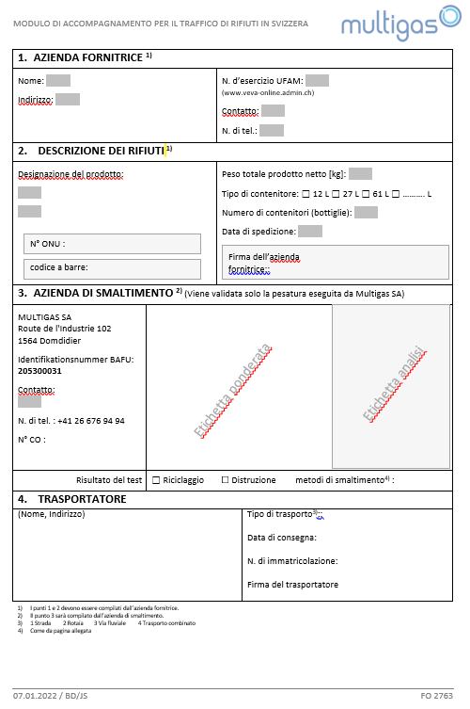
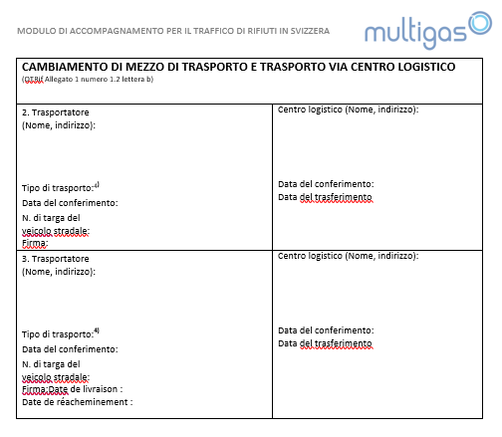
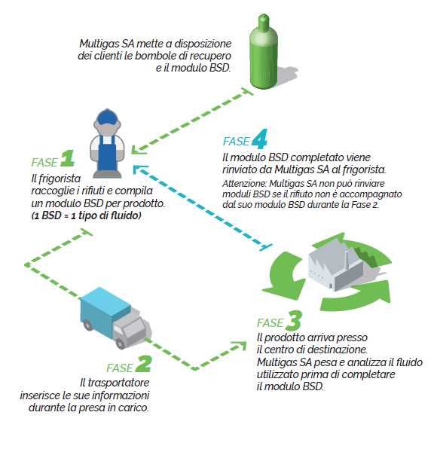
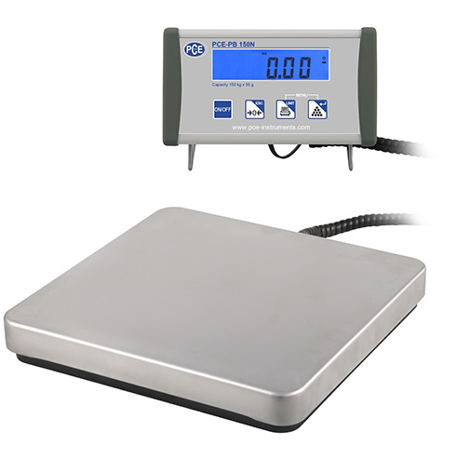
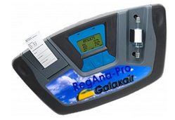
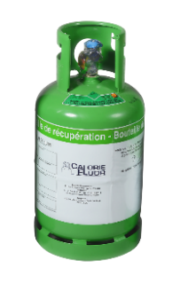
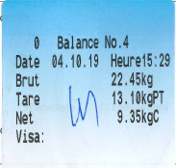
Data e firma l'etichetta di pesatura e analisi (Multigas)

1) Sul territorio nazionale, ragioni statistiche impongono l’uso dei codici D101, D102, D103 o D104 in sostituzione del codice D10.
2) Sul territorio nazionale questo codice è sostituito dal codice D151, D152 o D153, come meglio conviene.
3) Questo codice è riservato al traffico sul territorio nazionale.
4) Sul territorio nazionale, ragioni statistiche impongono l’uso dei codici R101, R103 o R104 in sostituzione del codice R1.
5) Sul territorio nazionale questo codice è sostituito dal codice R152 o dal codice R153.
6) Sul territorio nazionale questo codice è sostituito dal codice R151, R152 o R153.

